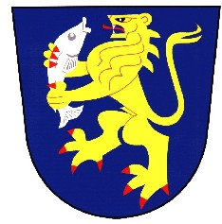 Obec Charvatce

Zápis ze schůze obecního zastupitelstva, která se konala dne 23.3.2011 v Obecním domě.

Přítomni: Magdalena Majerová, Pavel Boháček, Martin Šťastný, Tomáš Langer, ing. Oldřich Pulda – 100 % účast.

Schůzi zahájil v 19,00 starosta obce ing.Oldřich Pulda.

Smlouva o budoucí smlouvě kupní a o spolupráci a součinnosti při realizaci plynárenského zařízení

Smlouva o budoucí smlouvě kupní a o spolupráci a součinnosti při realizaci plynárenského zařízení,uzavřená podle paragrafu 50 a 51, zákona 40/1964, občanského zákoníku, ve znění pozdějších předpisů, číslo 9411000603/148503, uzavřená mezi obcí Charvatce a RWE Gas Net, s.r.o. Klíšská 940, Ústí nad Labem.
Předmětem smlouvy je závazek uzavřít kupní smlouvu na plynovod a přípojky plynovodu na parcele č. 147/1, STL 33 RD, (v délce STL – 700 m a přípojky 115 m.) – viz příloha

Usnesení č. 36 – Smlouva o budoucí smlouvě kupní a o spolupráci a součinnosti při realizaci plynárenského zařízení, číslo 9411000603/148503 – schválena všemi členy zastupitelstva.

Schůze byla ukončena starostou obce ve 21,00hod.

23.3.2011
Ing. Oldřich Pulda Ověřovatelé
starosta

